Aula 3 – Amor

Estamos no mês de férias, e esta muito especial conhecer um pouco mais sobre o Apostolo Paulo. Já aprendemos trazer memória o que nos dá esperança, que somos livres e hoje vamos aprender o que Paulo fala sobre o amor.
Vamos lá?

Para você professor (a):

O amor é a marca do cristão que tem maturidade. Paulo fez questão de enfatizar a falta de utilidade dos dons quando não existe uma atitude de amor. O amor não é apenas um sentimento, mas uma atitude baseada na essência de Deus. Paulo, neste texto, trata o amor como uma pessoa que tem atitudes que todo cristão deveria ter, ou seja, ser paciente, não ter ciúmes, conduzir-se de forma conveniente, não ser egoísta procurando seus próprios interesses etc. a ausência de interesse próprio, isto é, um amor incondicional, marca e característica o verdadeiro discípulo de Cristo.

Extraído da bíblia apostólica, pagina 1399.

Professor a ministração deve ser curta, lembrando que as crianças estão no mês de férias e vamos reservar um tempo maior para as brincadeiras.

Base Bíblica

1 coríntios 13. 1- 13

Objetivo

Que a criança entenda que o amor é a base de tudo.

Situação da Criança

Contagiadas por pensamentos egoístas, imediatista, centralizador. Muitas vezes sendo ensinadas por um amor a base de trocas. Temos que envolver nossas crianças no verdadeiro amor. Essa aula trará essa mudança de atitude em nome de Jesus.

Sugestão para o desenvolvimento da Aula

É férias!!!
Leve uma mala e dentro dela objetos que levamos em uma viajem.
Coloque também:
- Uma Bíblia
- Figuras de coração vermelho bem bonito
- Figuras de coração preto
- Balas
- Coloque as imagens dentro da bíblia e diga que essas imagens te fez lembrar o que Paulo fala sobre amor.

Férias, brincadeiras de montão, doces e muita alegria! Tire de dentro da bala mala balas ao poucos e vá distribuindo.

Boa aula!

Contando a História

Paulo teve durante muito tempo uma “cabeça dura” e demorou em juntar às peças de um quebra cabeça e entender o que Deus queria para sua vida. Mas depois que ele teve um encontro verdadeiro com Jesus e foi juntando as peças desse quebra cabeça e se tornou o apostolo Paulo.
Ele escreveu para a igreja de Corinto falando sobre o amor, ele descobriu o que era o amor, pois teve sua vida transformada e formou muitos discípulos, ele foi paciente no amor, não foi egoísta e teve atitudes que agradaram a Deus.
Veja o que ele fala sobre o amor:
O amor é paciente; é bondoso; não tem inveja; não é orgulhoso; não busca seus próprios interesses; não se irrita; se alegra com a verdade; não é ciumento; o amor jamais se acaba porque Deus é amor.
Vamos pensar em todas as atitudes de amor que aprendemos com Paulo e precisamos ter.
Vamos fazer isso brincando? Quem quer? Primeiro vamos juntos montar esse quebra cabeça e depois iremos brincar de pega-pega e cada vez que um for pego terá que lembrar uma característica do amor. Se você for pego dirá: - o amor é verdadeiro; o amor não é ciumento; não é invejoso...

Vamos lá!

Oração

Senhor Jesus. Muito obrigada por que hoje aprendi sobre o amor. Ajuda-me Jesus a ter esse verdadeiro amor.

Versículo

“O amor jamais acaba..” 1 Coríntios 13.8 a.

Verificação do Ensino

- Paulo falou sobre o quê?
- Para qual igreja Paulo escreveu?
- Como deve ser o amor?

Oferta

Cada um contribua conforme determinou em seu coração, não com tristeza ou por obrigação, pois Deus ama quem da com alegria.
2 coríntios 9.7

Cada vez que ofertamos estamos demonstrando amor, pois ofertar é um ato de amor.
Quando através desse amor damos uma oferta a Deus, estamos reconhecemos que tudo que temos vem dele.
Não estamos sendo egoísta.
Também podemos oferecer a Deus: nossa vida e nosso louvor

Atividade

Brincar com o quebra cabeça .

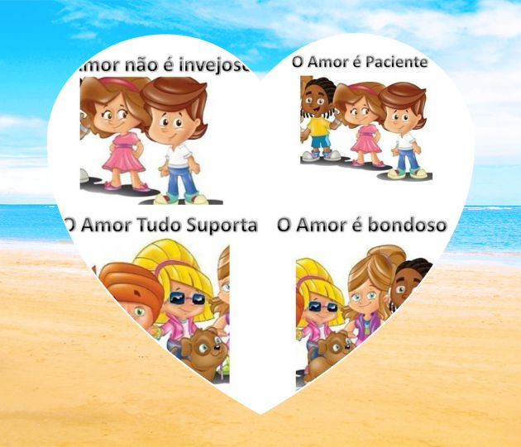

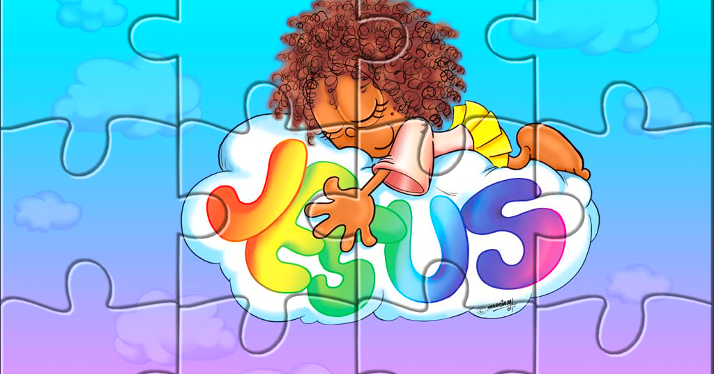

PARA OS MAIORES

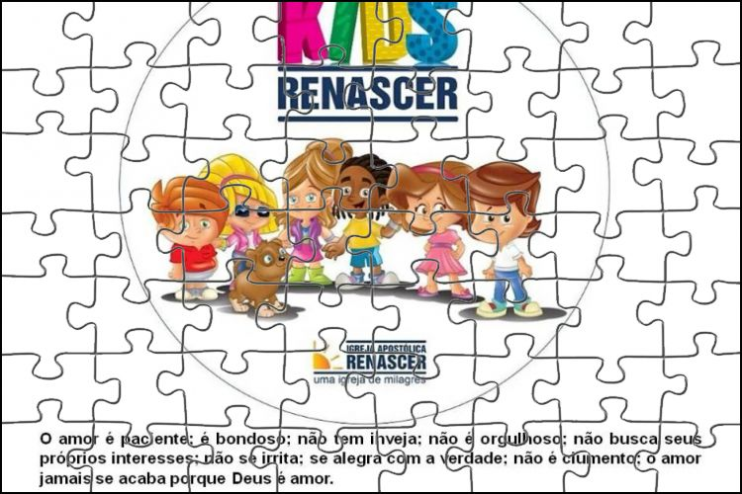

Pega – pega – Conforme a orientação.

Boa diversão!FIGURAS PARA O ENVELOPE / PODE SER USADA NO FLANELOGR

Lembrancinha:

Confeccione junto com eles para brincarem de fazer bolinha de sabão.

Você ira precisar de:
Palito de sorvete, argolinha da tampa de refrigerante ou arame.
Vejam a sugestão!

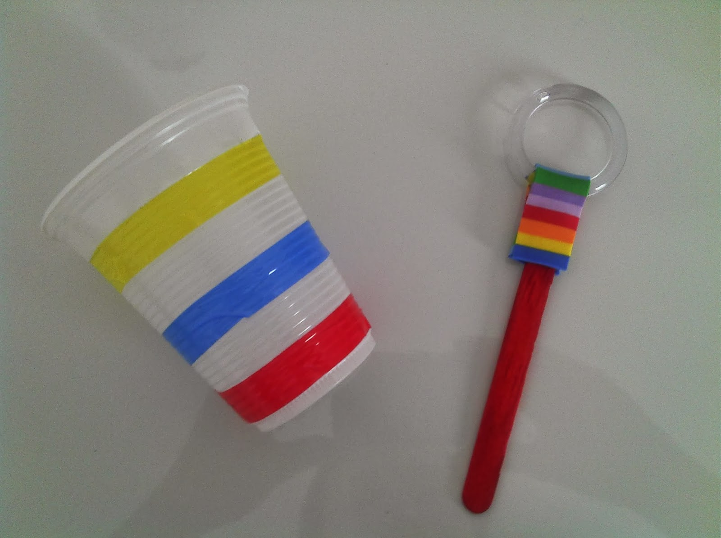

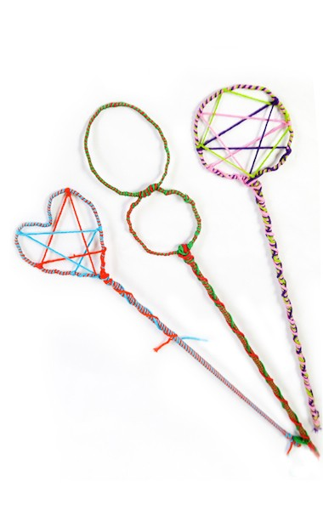

Boa Aula !!

